02.02.2023.

**ISPIT IZ MIKROKONTROLERA**

1. Prikazani program vrši paljenje i gašenje LED-ova. Nacrtati signale na nožicama 12 i 13 mikrokontrolera. Koja je frekvencija signala na nožicama 12 i 13? (10 poena)

|  |  |
| --- | --- |
| int interval01 = 1000;  int interval02 = 500;  unsigned long currentMillis;  unsigned long previousMillis = 0;  void setup() {  Serial.begin(9600);  pinMode(12, OUTPUT);  pinMode(13, OUTPUT);  }  void loop() {  currentMillis = millis();  if (currentMillis-previousMillis < interval02){  digitalWrite(12, HIGH);  digitalWrite(13, HIGH);  } | if (currentMillis-previousMillis >= interval02 && currentMillis-previousMillis < interval01){  digitalWrite(12, LOW);  digitalWrite(13, LOW);  }  if (currentMillis-previousMillis >= interval01 && currentMillis-previousMillis < interval01+interval02){  digitalWrite(12, HIGH);  digitalWrite(13, LOW);  }  if (currentMillis-previousMillis > interval01 + interval02){  previousMillis = currentMillis;  }  } |

1. Prikazani program služi za promenu faktora ispune korišćenjem potenciometra. U kom intervalu će se menjati faktor ispune LED-a ukoliko klizač pomeramo između 2kΩ i 8kΩ? (10 poena)

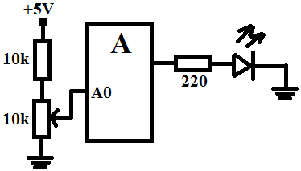

|  |
| --- |
| void setup() {  pinMode(12, OUTPUT);  }  void loop() {  int myValue = analogRead(A0);  analogWrite(12, myValue/4);  } |

1. Objasniti razlike između mikroprocesora i mikrokontrolera. (5 poena)
2. Nabrojati i objasniti nožice LCD displeja. Napisati komande za ispis “VTS SUBOTICA”. (5 poena)
3. Promenljiva ***x*** je tipa ***int*** i ima minimalnu vrednost za tu vrstu promenljive. Koju vrednost će imati promenljiva ***x***, ukoliko joj dodamo maksimalnu vrednost za tu vrstu promenljive? (3 poena)